Дидактическая игра
«Здоровье из корзинки»
Цель: сформировать у детей умение выбирать продукты питания и предметы, способствующие сохранению здоровья человека.
Ход игры: дети делятся на две группы. Каждая группа получает корзинку с разными продуктами питания и предметами. Дети должны из каждой корзинки выбрать те продукты и предметы, которые помогают сохранять и укреплять здоровье человека и объяснить свой выбор. Побеждает та команда, которая быстро и без ошибок справилась с заданием.
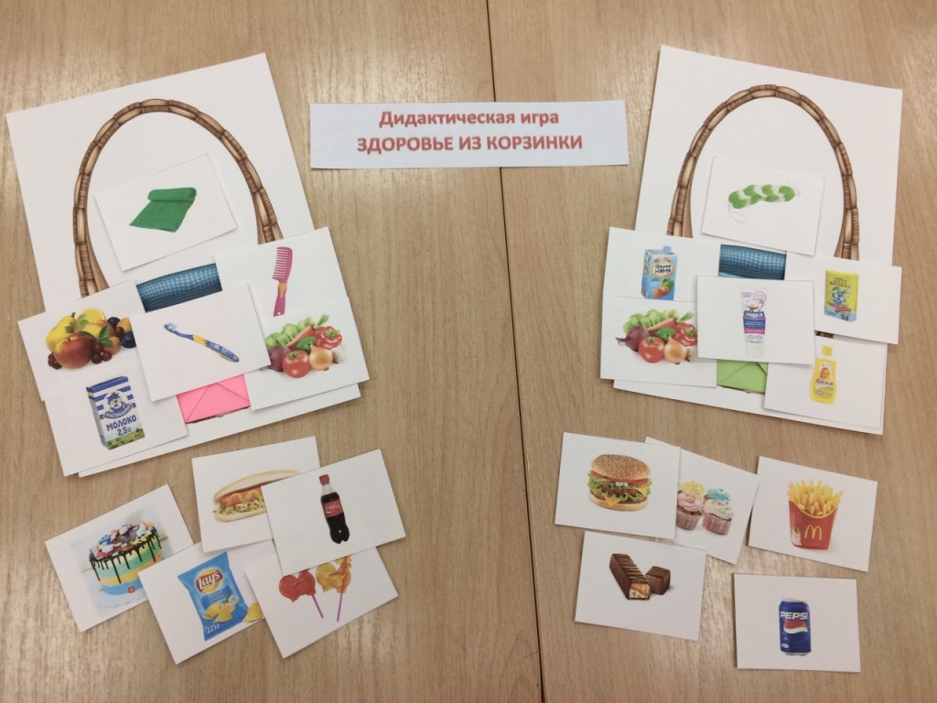

Воспитатель Олькова Ольга Викторовна

Дидактическая игра
«Противоположности»
Цель: научить детей находить предметы, противоположные по значению, обогащать и активизировать словарный запас, развивать внимание, память.

Ход игры: на больших карточках дети должны найти предметы, противоположные по значению, и отметить их кружочками одного цвета.

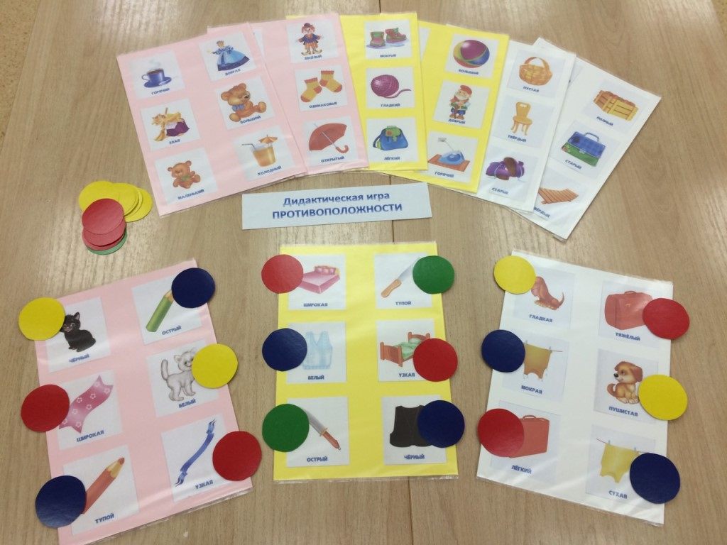

Воспитатель Олькова Ольга Викторовна

Дидактическая игра
«Рассели по домикам»
Цель: научить детей правильно определять род имен существительных, единственное и множественное число.

Ход игры: перед детьми четыре домика разного цвета и маленькие карточки с картинками. Дети должны разложить маленькие карточки по домикам: в розовый – предметы женского рода, в голубой – мужского рода, в жёлтый – среднего рода, а в зелёный домик – предметы множественного числа.

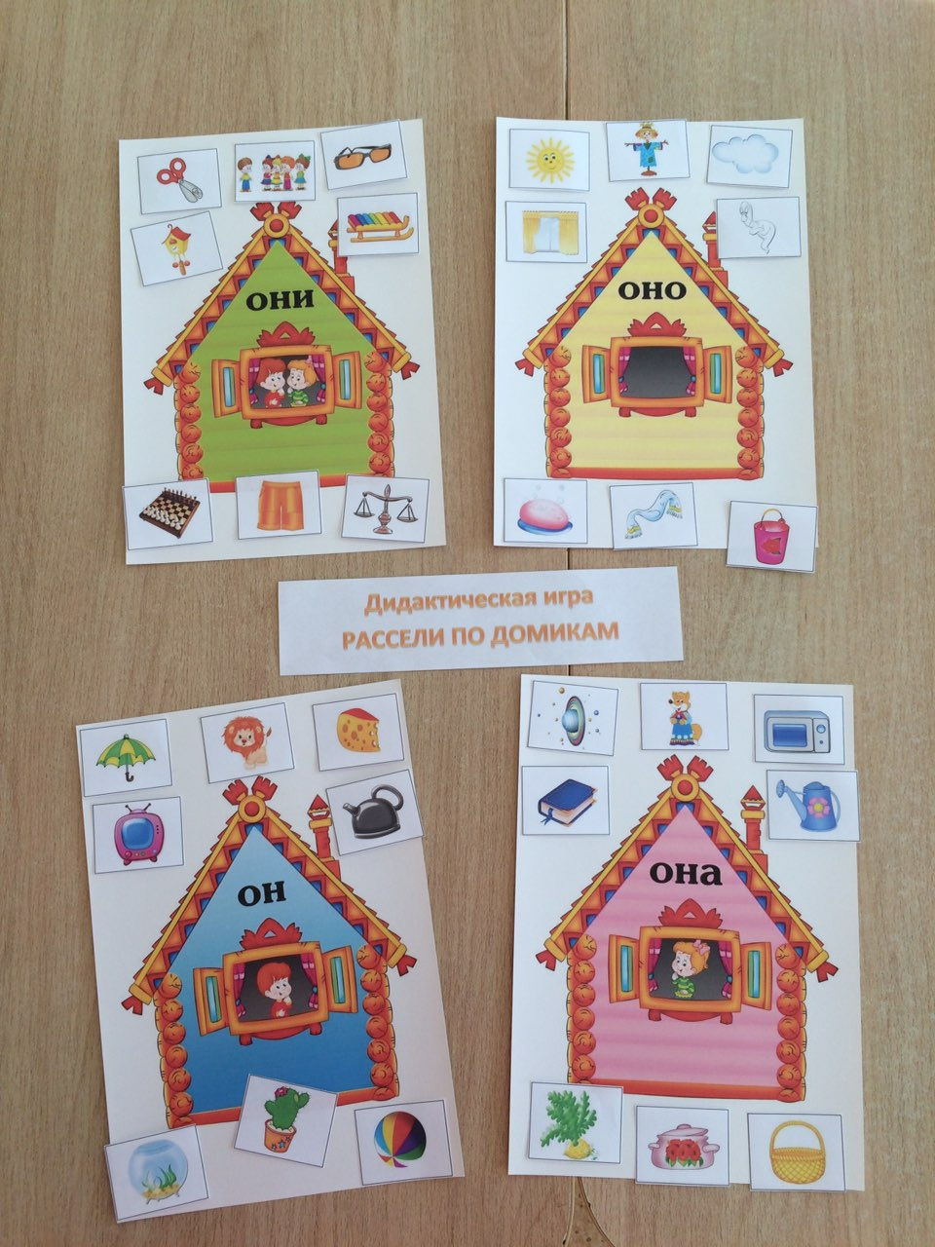

Воспитатель Олькова Ольга Викторовна

